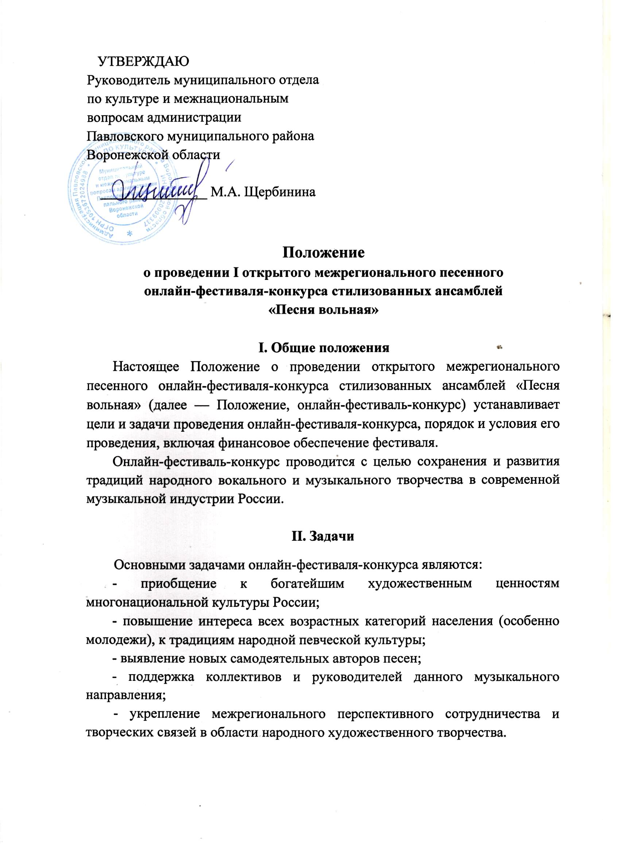
III. Учредители
Учредителем фестиваля-конкурса является муниципальный отдел по культуре и межнациональным вопросам администрации Павловского муниципального района Воронежской области (далее – отдел по культуре).
Фестиваль-конкурс проводится при поддержке государственного бюджетного учреждения культуры Воронежской области «Воронежский областной центр народного творчества и кино».

Организационное обеспечение деятельности по подготовке и проведению фестиваля-конкурса возлагается на муниципальные казенные учреждения культуры Павловского муниципального района «Дворец культуры «Современник» (далее – ДК «Современник»).
Учредитель фестиваля-конкурса:
- определяет сроки проведения фестиваля-конкурса;
- утверждает смету расходов финансирования на организацию и проведение фестиваля-конкурса;
- утверждают состав организационного комитета фестиваля-конкурса;
- утверждают план организационно-технических мероприятий по подготовке и проведению фестиваля-конкурса;
- осуществляют контроль за подготовкой и проведением фестиваля-конкурса.
IV. Порядок и условия проведения
Для участия в фестивале-конкурсе отделы (управления) администраций муниципальных образований Воронежской области/регионов России, уполномоченные в сфере культуры (или учреждения культуры, на базе которых работают коллективы) направляют с 1 до 30 декабря 2020 года в ДК «Современник» по адресу: Воронежская область, Павловский район, г. Павловск, мкр. Северный, д.22, e-mail: pesnya_volnaya@mail.ru,
тел. 8 (47362) 2-34-72, 8-952-102-83-88 (Ушаков Евгений Васильевич, художественный руководитель ДК «Современник») следующие материалы: заявку по форме согласно Приложению № 1, краткую творческую характеристику коллектива, 2-3 качественные фотографии коллектива формата JPG в сценических костюмах, качественную видеозапись 2-х заявленных для исполнения концертных номеров и сканированный чек об оплате оргвзноса за участие.
Обязательным условием является участие только стилизованных ансамблей народного направления в следующих номинациях:
- «Русская народная песня в современной обработке»;
- «Казачья народная песня в современной обработке»;
- «Этнофольк»;
- «Авторская песня в народном стиле».
Видеосъемка должна производиться без выключения и остановки видеокамеры с начала и до конца композиции, монтаж не допускается. Использование фонограмм плюс, профессиональных клипов, студийных записей категорически запрещается. Конкурсные выступления, записанные с нарушениями условий фестиваля-конкурса, рассматриваться не будут.

Критерии отбора:
- высокое исполнительское мастерство (чистота интонирования, владение вокальными навыками, эмоциональность исполнения);
- художественная ценность репертуара;
- сценическая культура;
- манера исполнения и репертуар, сохраняющие территориальную исполнительскую традицию.
Жюри имеет право учреждать специальные призы, присваивать (не присваивать) Гран-при фестиваля-конкурса, а также не присуждать и не делить какое-либо из призовых мест.

II этап – гала-концерт лауреатов фестиваля-конкурса с размещением на официальных страницах ДК «Современник» в социальных сетях.
По окончании фестиваля-конкурса и подведения итогов результаты будут опубликованы 15.01.2021 г. на официальном сайте ДК «Современник» (sovremennik.vrn.muzkult.ru) и в социальных сетях на страницах ДК «Современник» (https://vk.com/public85435681 и https://ok.ru/profile/585744707840).
Подведение итогов фестиваля-конкурса оформляется протоколом заседания жюри. Решение жюри является окончательным и пересмотру не подлежит.
V. Место и сроки проведения
Фестиваль-конкурс проводится дистанционно с 1 по 30 декабря каждого четного года в два этапа:
I этап – отборочный;
II этап – гала-концерта лауреатов.

VI. Участники
В фестивале-конкурсе принимают участие творческие коллективы Воронежской области и регионов России в соответствии с тематической направленностью.
Всем участникам будет направлена копия итогового протокола заседания жюри не позднее 7 дней после окончания отборочного этапа.
Возраст участников – от 14 лет.

VII. Финансовые условия и награждение участников
Финансовые расходы на изготовление печатной продукции осуществляются за счет организационного взноса в размере 300 рублей за коллектив в одной номинации. Квитанция для оплаты прилагается (Приложение 2).
Коллективам-участникам будут направлены дипломы «за участие», участникам гала-концерта – дипломы лауреатов 1-й, 2-й, 3-й степени, руководителям коллективов – благодарственные письма.

Приложение 1
Заявка участника
I открытого межрегионального песенного
дистанционного фестиваля-конкурса
стилизованных ансамблей
«Песня вольная»

1.Название коллектива ____________________________________________________________________________________________________________________________________

2. Полное название учреждения, в котором работает коллектив, контактный телефон, Е-mail _________________________________________
______________________________________________________________________________________________________________________________________________________________________________________________________
3. Ф.И.О. руководителя коллектива (указать звания при наличии) ____________________________________________________________________________________________________________________________________
4. Программа выступления (с указанием авторов произведений, обработок и аранжировок) __________________________________________________________________________________________________________________________________________________________________________________________________________________________________________________________________________________________________________________________________________

Руководитель направляющей организации ___________/________________/

Дата ________________

Приложение 2
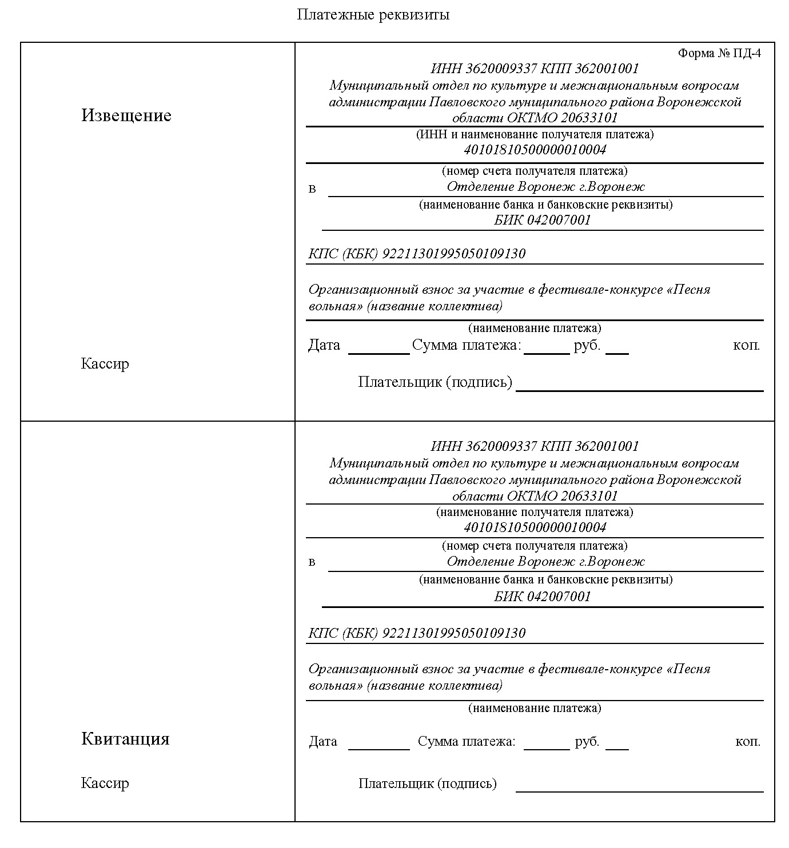

Смотри на следующей странице

